PAESI D’ORIGINE dei CONFRATELLI

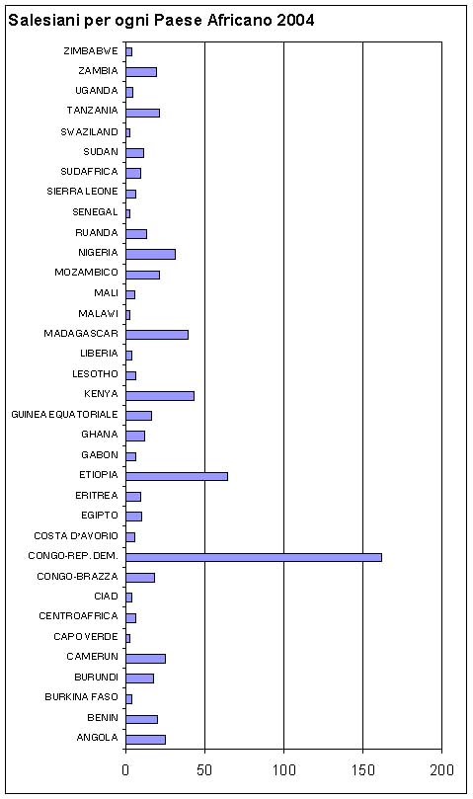  SDB AFRICANI –2004 | SDB MISSIONARI 2004
  ANGOLA | 25
  BENIN | 20
  BURKINA FASO | 3
  BURUNDI | 17
  CAMERUN | 25
  CAPO VERDE | 2
  CENTROAFRICA | 6
  CIAD | 3
  CONGO-BRAZZA | 18
  CONGO-REP. DEM. | 162
  COSTA D’AVORIO | 5
  EGIPTO | 10
  ERITREA | 9
  ETIOPIA | 64
  GABON | 6
  GHANA | 12
  GUINEA EQUATOR. | 16
  KENYA | 43
  LESOTHO | 6
  LIBERIA | 3
  MADAGASCAR | 39
  MALAWI | 2
  MALI | 5
  MOZAMBICO | 21
  NIGERIA | 31
  RUANDA | 13
  SENEGAL | 2
  SIERRA LEONE | 6
  SUDAFRICA | 9
  SUDAN | 11
  SWAZILAND | 2
  TANZANIA | 21
  UGANDA | 4
  ZAMBIA | 19
  ZIMBABWE | 3
  TOTALE | 671
  ARGENTINA | 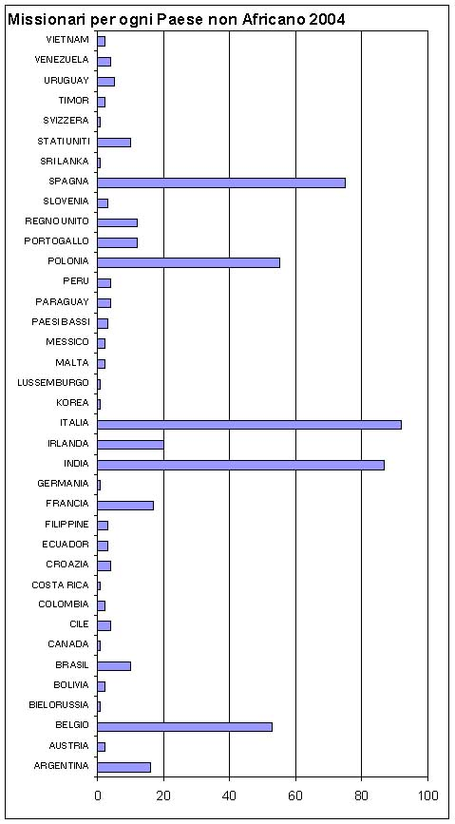16
  AUSTRIA | 2
  BELGIO | 53
  BIELORUSSIA | 1
  BOLIVIA | 2
  BRASIL | 10
  CANADA | 1
  CILE | 4
  COLOMBIA | 2
  COSTA RICA | 1
  CROAZIA | 4
  ECUADOR | 3
  FILIPPINE | 3
  FRANCIA | 17
  GERMANIA | 1
  INDIA | 87
  IRLANDA | 20
  ITALIA | 92
  KOREA | 1
  LUSSEMBURGO | 1
  MALTA | 2
  MESSICO | 2
  PAESI BASSI | 3
  PARAGUAY | 4
  PERU | 4
  POLONIA | 55
  PORTOGALLO | 12
  REGNO UNITO | 12
  SLOVENIA | 3
  SPAGNA | 75
  SRI LANKA | 1
  STATI UNITI | 10
  SVIZZERA | 1
  TIMOR | 2
  URUGUAY | 5
  VENEZUELA | 4
  VIETNAM | 2
  TOTALE | 518

